# 2. Wykonanie projektu

## 2.1. Dane projektowe

W tabeli 2.1. zostały umieszczone zadane parametry silnika.

Tabela 2.1. Parametry silnika.

|  |  |
| --- | --- |
| **Wielkość** | **Wartość** |
| **PN [kW]** | 17 |
| **nN [obr/min]** | 1500 |
| **UN** | 220 |
| **IN** | 88 |
| **JS** | 0,325 |
| **Rt [Ω]** | 0,15 |
| **Lt [mH]** | 18,75 |

Gdzie:

* **PN**- czynna moc znamionowa,
* **UN**- napięcie znamionowe,
* **IN**- prąd znamionowy,
* **nN**- prędkość znamionowa,
* **Rt**- rezystancja twornika,
* **Lt**- indukcyjność twornika,
* **JS**- moment bezwładności.

Dodatkowo przyjmujemy: $λ_{N}=1,8$, $p=50$

## 2.2. Obliczone parametry silnika

Parametry zostały obliczone korzystając ze wzorów

$$ω_{N}=\frac{n_{N}∙2∙π}{60}$$

$$ψ_{e}=\frac{U_{N}-R_{t}∙I_{N}}{ω_{N}}$$

$$T=\frac{L_{t}}{R_{t}}$$

$$J=22∙J_{S}$$

$$B=\frac{J∙R_{t}}{ψ_{e}^{2}}$$

$$I_{d}=λ∙I_{N}$$

Gdzie:

* $ω_{N}$- prędkość kątowa,
* $ψ_{e}$- strumień elektryczny,
* $T$ − stała czasowa elektromagnetyczna,
* $J$ − moment bezwładności,
* $B$ − elektromechaniczna stała czasowa silnika,
* $I_{d}$- dopuszczalny prąd twornika,
* $λ$ =2- stała ograniczająca prąd twornika

Otrzymane wyniki zostały przedstawione w tabeli 2.2.

Tabela 2.2. Obliczone parametry silnika.

|  |  |
| --- | --- |
| **Wielkość** | **Wartość** |
| $$ω_{N} [rad/s]$$ | $$157, 0796$$ |
| $$ψ_{e} [Wb]$$ | $$1,3165$$ |
| $$T [H/Ω]$$ | $$0,1250$$ |
| $$J \left[kg∙m^{2}\right]$$ | $$6,05$$ |
| $$B$$ | $$0,5236$$ |
| $$I_{d} [A]$$ | $$176$$ |

## 2.3. Wyznaczanie transmitancji układu

$$G_{ωU}\left(s\right){\left.​\right|}_{M_{m}=0}=\frac{ω\left(s\right)}{U(s)}=\frac{\frac{1}{ψ_{e}}}{BTs^{2}+Bs+1}=\frac{0,0796}{0,06545s^{2}+0,5236s+1}$$

$$G_{ωM}\left(s\right){\left.​\right|}_{U=0}=\frac{ω\left(s\right)}{M_{m}(s)}=\frac{\frac{R}{ψ_{e}^{2}}\left(Ts+1\right)}{BTs^{2}+Bs+1}=\frac{0,01082s+0,08654}{0,06545s^{2}+0,5236s+1}$$

$$G_{IU}\left(s\right){\left.​\right|}_{M_{m}=0}=\frac{I\left(s\right)}{M_{m}\left(s\right)}=\frac{\frac{1}{ψ_{e}}}{BTs^{2}+Bs+1}=\frac{3,491s}{0,06545s^{2}+0,5236s+1}$$

$$G_{IM}\left(s\right){\left.​\right|}_{U=0}=\frac{I\left(s\right)}{M_{m}(s)}=\frac{\frac{1}{ψ_{e}}}{BTs^{2}+Bs+1}=\frac{0,7596}{0,06545s^{2}+0,5236s+1}$$

Gdzie: $T_{m}=0$– stała czasowa obwodu wzbudzenia

## 2.4. Wyznaczenie odpowiedzi skokowych prądu twornika I, pochodnej prądu dwornika oraz prędkości kątowej $ω$

Do poprawnej pracy napędu prądu stałego w stanach dynamicznych konieczne jest nałożenie ograniczeń:

|  |  |
| --- | --- |
|  | -ograniczenie wartości prądu, |
|  | gdzie p- dopuszczalna krotność prądu znamionowego w czasie 1 sekundy, |
|  | -ograniczenie prędkości obrotowej silnika |

Do wyznaczenia odpowiedzi skokowych wykorzystaliśmy schemat wykonany w Simulinku, który został przedstawiony na rysunku 2.1.

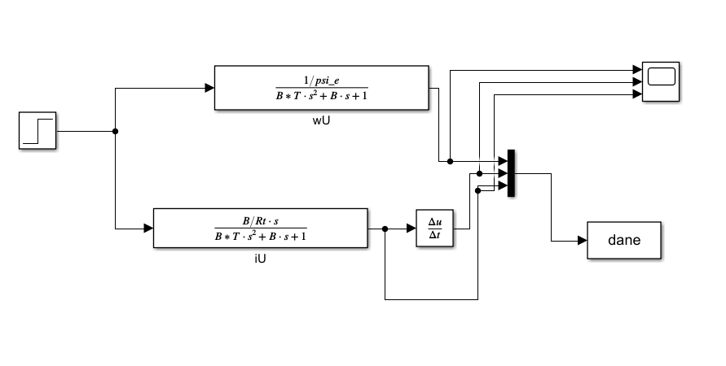

Rysunek 2.1. Schemat do wyznaczania odpowiedzi skokowych w środowisku Simulink.

Wyznaczone odpowiedzi zostały pokazane na rysunku 2.2

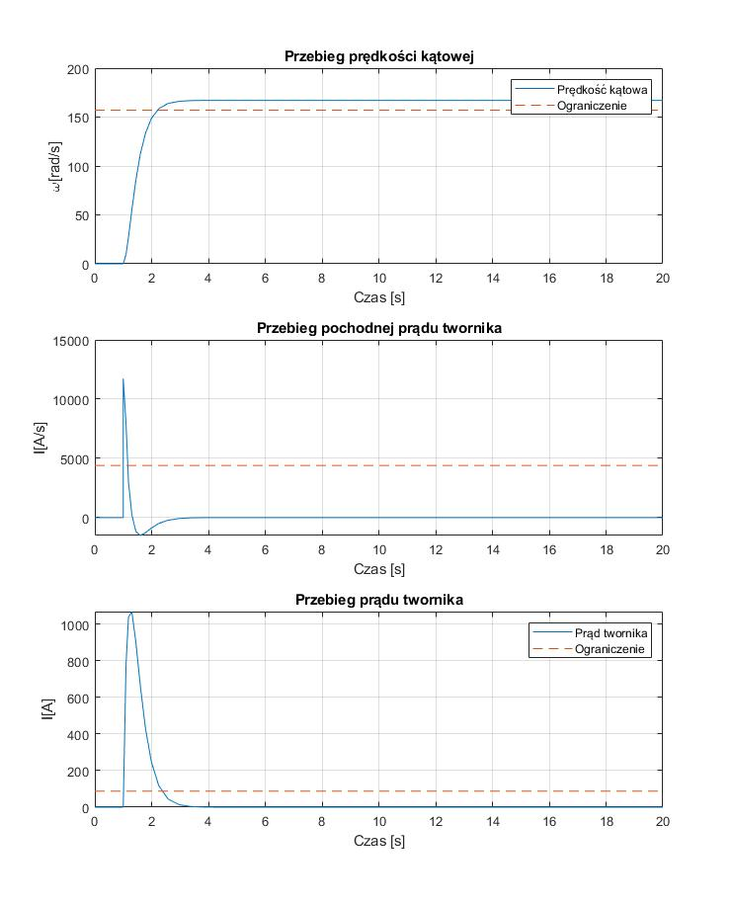

Rysunek 2.2. Kolejno: odpowiedź skokowa prędkości kątowe, pochodnej prądu twornika wraz z ograniczeniami projektowymi.

Jak widać na załączonym rysunku 2.2. założone ograniczenia projektowe zostają przekroczone i silnik mógłby ulec uszkodzeniu. Z tego powodu konieczne jest zastosowanie zewnętrznego układu regulacji.

## 2.5. Wyznaczenie nastawy regulatorów prądu i prędkości (regulacja ciągła)

Układ regulacji prędkości jest złożony z regulatorem prądu twornika i prędkości silnika. Regulator prędkości nasyca się w początkowym etapie rozruchu co powoduje utrzymanie stałej wartości prądu twornika.

Celem regulacji kaskadowej jest taka regulacja układu, aby nie doprowadzić do sytuacji, w której dopuszczalna wartość prądu zostanie przekroczona. W przypadku przekroczenia tej wartości silnik mógłby ulec uszkodzeniu.

**a) Regulator prądu (napęd spełnia warunek B > 4T)**

Przyjmujemy regulator o transmitancji:

$$G_{RI}\left(s\right)=\frac{ms+1}{Vs}=K_{Ri}\left(1+\frac{1}{T_{Ri}}\right)$$

Kolejno wyznaczamy stałą czasową przebiegu prądu twornika ze wzoru:

$$β=\frac{λ}{p}=0,04$$

Rozkład transmitancji twornika napędu przeprowadza się z postaci:

$$G_{t}\left(s\right)=\frac{I\left(s\right)}{U_{p}(s)}=\frac{1}{R}\frac{Bs}{R(B_{1}s+1)(T_{1}s+1)}$$

gdzie:

$$T_{1}=0.5B\left(1-\sqrt{1-\frac{4T}{B}}\right)=0,2062$$

$$B_{1}=B-T_{1}=0,3174$$

Dodatkowo obliczamy wzmocnienia torów pomiarowych:

$$Y=\frac{10}{2,5I_{N}}=0,0455$$

$$K_{T}=\frac{10}{1.2ω_{N}}=0,0531$$

$$K_{p}=\frac{1,5U_{N}}{100}=33$$

Następnie możemy wyznaczyć zastępczy współczynnik wzmocnienia:

$$k_{z}=\frac{B_{1}-β}{YB_{1}}=19,2270$$

A parametry regulatora wynoszą:

$$m=T_{1}=0,2062$$

$$V=β\frac{Y}{R}∙\frac{Yβ}{\left(B_{1}-β\right)R}=0,7551$$

Oraz ograniczenie:

$$u_{z0}=λI_{N}\frac{YB_{1}}{B_{1}-β}=9,1538$$

**b) Regulator prędkości**

Zakładamy regulator o transmitancji:

$$G_{Rω}\left(s\right)=K_{ω}\frac{T_{R}s+1}{T_{R}s}$$

I wyznaczamy parametry według kryterium symetrycznego:

$$T_{R}=4β=0,1600$$

$$K_{ω}=\frac{J}{2K_{T}kzβψ_{e}}=56,3149$$

Dodatkowo w układzie stosujemy filtr dolnoprzepustowy zmniejszający przeregulowanie o transmitancji:

$$G_{F}=\frac{1}{4βs+1}$$

## 2.6. Symulacja układu ciągłego

**a) Przedstawienie układu w programie Simulink**

Na rysunku 2.3 został przedstawiony układ, który został wykorzystany do wykonania symulacji.

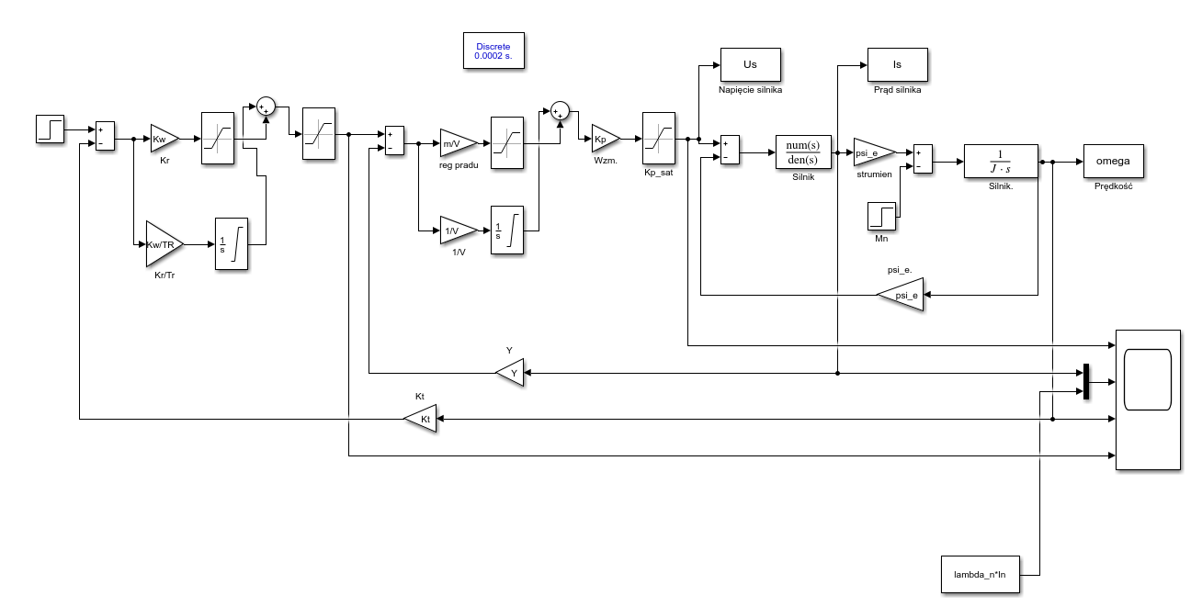

Rysunek 2.3. Schemat symulacyjne układu regulacji ciągłej.

**b) Wyznaczenie odpowiedzi skokowych prądu twornika I, pochodnej prądu dwornika oraz prędkości kątowej $ω$**

Pierwszym badanym przypadkiem był rozruch bez momentu obciążenia a następnie zbadanie wpływu udaru na przebieg sygnałów. Na wykresach przedstawiono przebieg napięcia silnika, przebieg prądu twornika oraz przebieg prędkości kątowej w zależności od czasu. Wykresy zestawiono na rysunku 2.4.

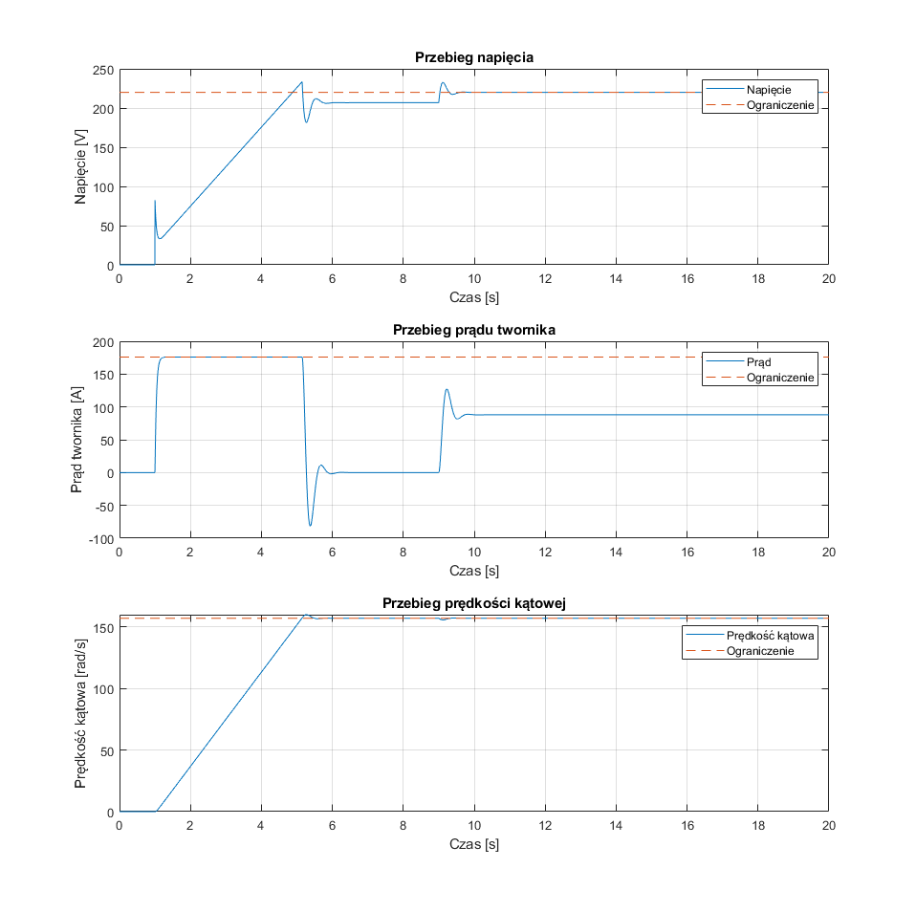

Rysunek 2.4. Przebiegi dla rozruchu bez momentu obciążenia i obciążenie udarowe.

Rozruch ze znamionowym momentem czynnym został przedstawiony na rysunku 2.5.

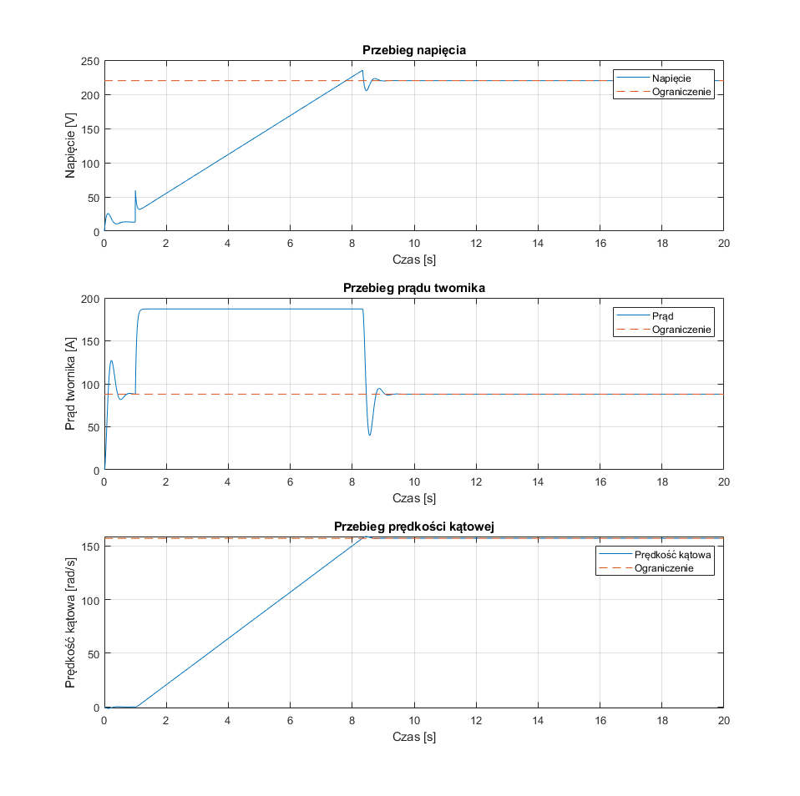

Rysunek 2.5. Rozruch ze znamionowym momentem czynnym.

Następnie dokonano wpływ momentu biernego na pracę układu. Wykresy ukazane są na rysunku 2.6.

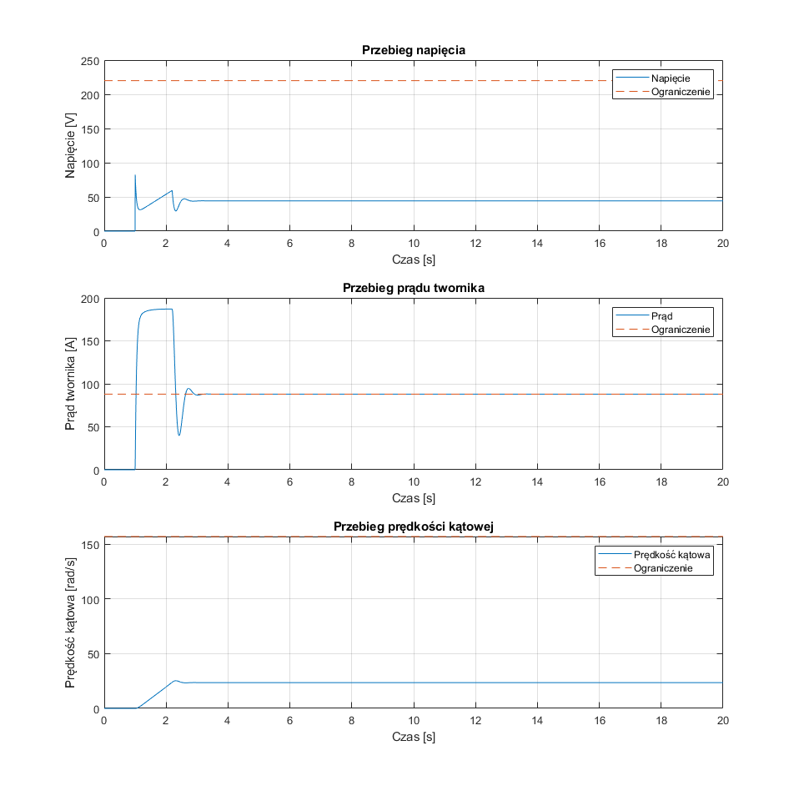

Rysunek 2.6. Rozruch ze znamionowym momentem biernym.

Dokonując analizy powyższych rysunków możemy zaobserwować, że dla obciążenia czynnego oraz biernego silnik w fazie początkowej obraca się w kierunku przeciwnym do zadanego.

**c) Wyznaczenie zapasu modułu i fazy oraz dopuszczalnego opóźnienia**

Dla układu regulacji przyjęto model matematyczny przekształtnika tyrystorowego:

$G_{p}\left(s\right)= \frac{K_{p}}{τ_{0}s+1 }$

, gdzie $τ_{0}=3,3 ms$

Transmitancja otwartego układu regulacji została przedstawiona poniżej:

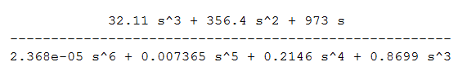

Na podstawie otrzymanej transmitancji wykreślono charakterystykę Bodego. Wykres znajduje się na rysunku 2.7.

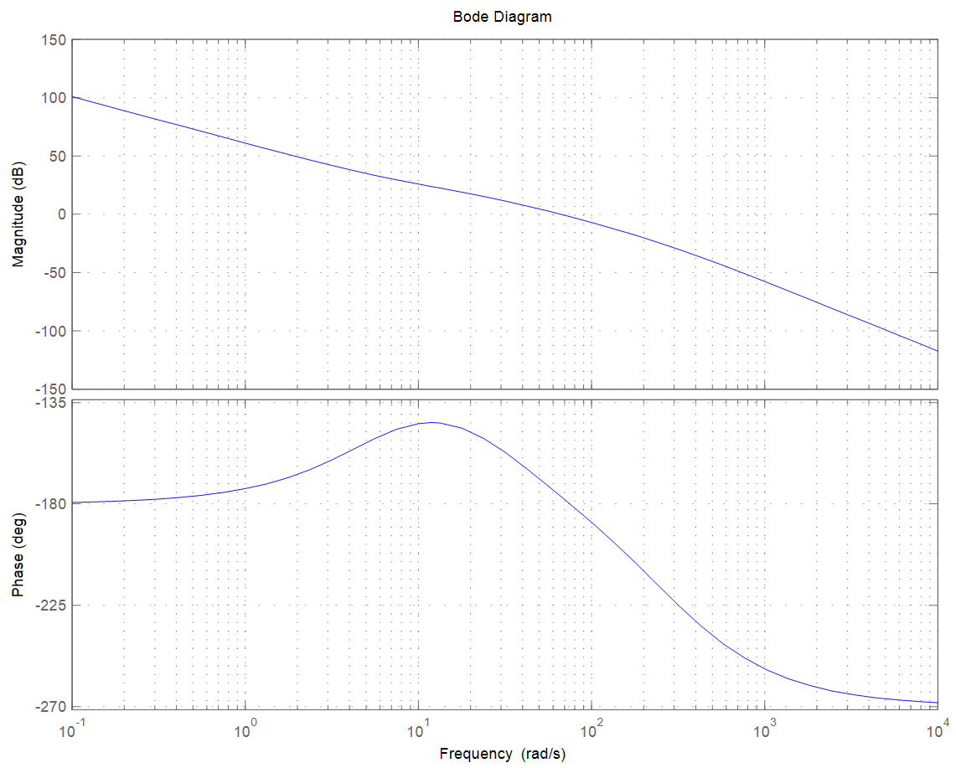

Rysunek 2.. Wykres Bodego dla układu otwartego.

Obserwowana faza na charakterystyce początkowo wynosi $-180°$, następnie po przeregulowaniu do około $-130°$ stabilizuje się ona przy $-270°$.

Wykreślono charakterystykę Nyquista (rysunek 2.8.). Dokonano przybliżenia osi rzeczywistej w okolicy zera.

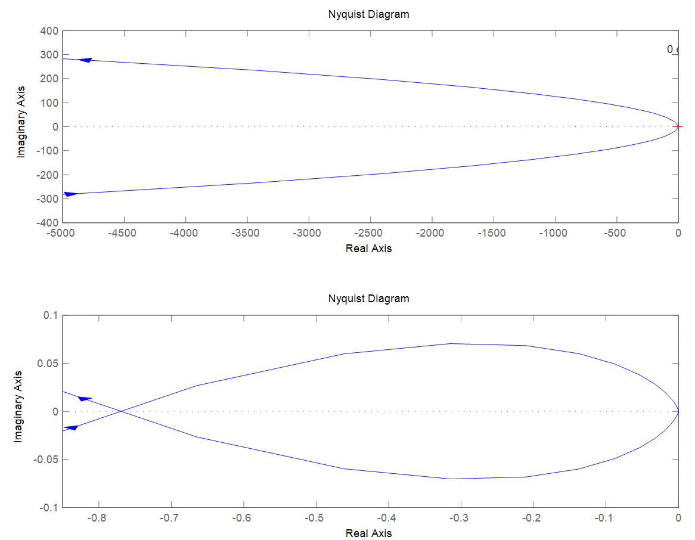

Rysunek 2.. Wykres Nyquista dla układu otwartego.

Na podstawie plotu Nyquista i Bodego wyznaczono zapas modułu i fazy dla układu otwartego.

Zapas modułu GM = $1,278$

Zapas fazy PM = $3,522°$

Maksymalne opóźnienie = $9,28∙{10}^{-4} s$

Transmitancja układu zamkniętego została przedstawiona poniżej:



Wykreślono charakterystykę Bodego oraz Nyquista dla układu zamkniętego.

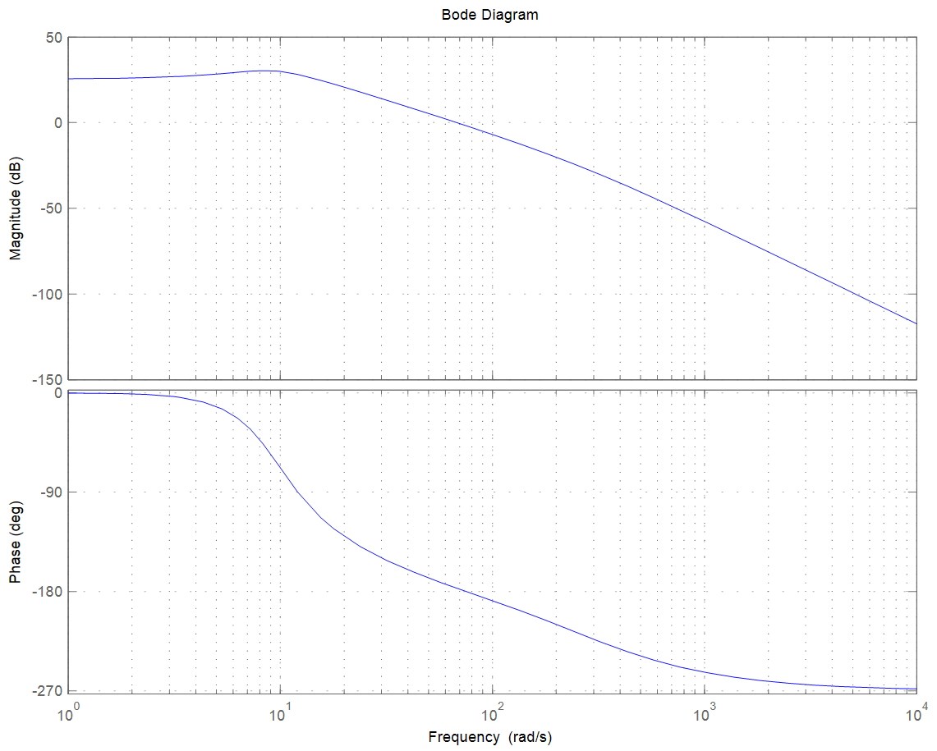

Rysunek 2.. Wykres Bodego dla układu zamkniętego.

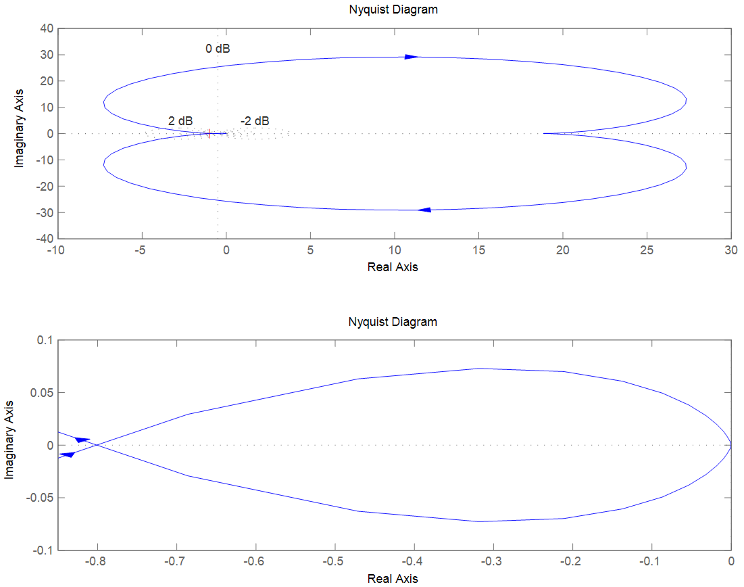

Rysunek 2.. Wykres Nyquista dla układu zamkniętego.

Zapas modułu GM = $1,226$

Zapas fazy PM = $2,928°$

Maksymalne opóźnienie = $7,5∙{10}^{-4} s$

Wyznaczone powyżej parametry dla układu otwartego i zamkniętego zostały wyliczone za pomocą funkcji margin() dostępnej w oprogramowaniu MATLAB.

## 2.7. Dyskretyzacja układu ciągłego

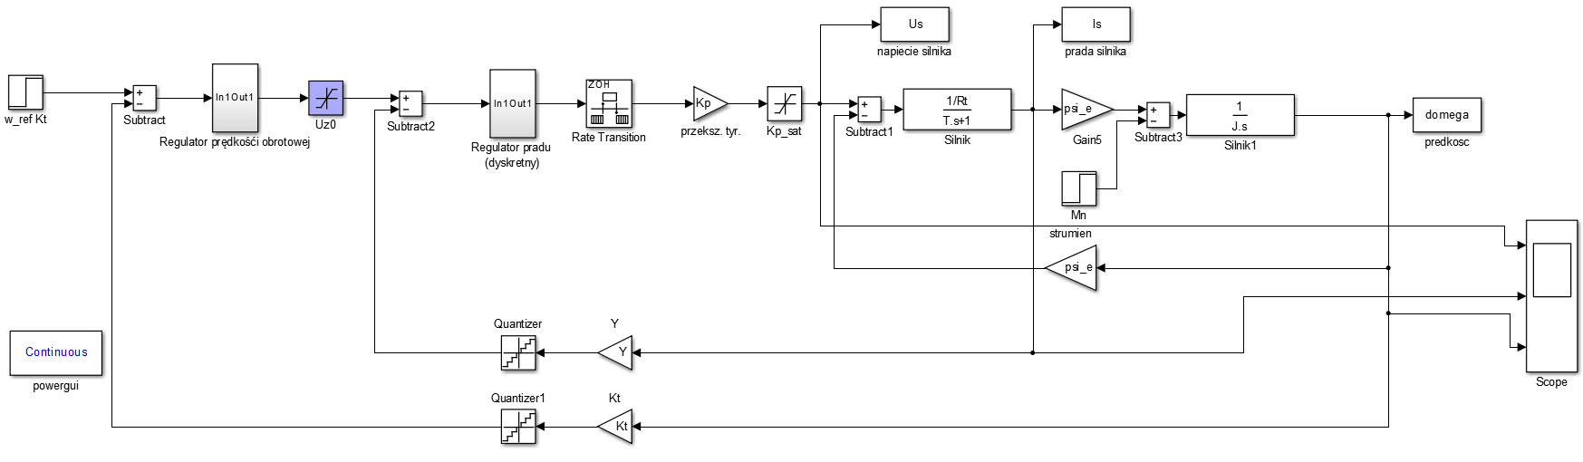

Rysunek 2.. Schemat symulacyjny układu kaskadowej regulacji napędem prądu stałego.

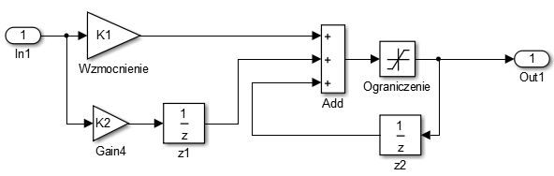

Rysunek 2.. Schemat regulatorów w układzie.

W celu dokonania dyskretyzacji układu należy wyznaczyć nastawy regulatora dyskretnego posługując się metodą z wykorzystaniem ekstrapolatora zerowego rzędu:

$$G\left(z\right)=\frac{z-1}{z} ∙z \left[L^{-1}\left\{\frac{G(s)}{s}\right\}\right]$$

Dla przyjętego czasu próbkowania $T_{p}$ uzyskujemy transmitancję:

$$G\left(z\right)=\frac{K_{1}z+ K_{2}}{z-1}$$

Nastawy dla regulatora prędkości wynoszą:

$$K_{1}=K_{R}$$

$$K_{2}= K_{R}∙(\frac{T_{p}}{T_{i}}- 1)$$

Nastawy dla regulatora prądu wynoszą:

$$K_{3}= \frac{m}{v}$$

$$K_{4}= \frac{T_{p}-m}{v}$$

Dokonano symulacji dla różnych czasów próbkowania - dobierano czasy prawidłowe oraz zbyt duże).